今日动态
2024.12.13周五
记录人：姜娜
※一日活动篇
◎今日来园人数：21人，6人缺勤。
◎早点：鲜牛奶、红豆吐司面包。
◎午餐：燕麦饭、胗肝炒甜椒、西兰花炒胡萝卜、时蔬汤。
◎午点：蒸玉米、奶酪棒。
◎水果：苹果、龙眼。
姓名 | 自主签到 | 集体活动 | 午饭情况 | 午睡情况 | 午点情况 | 大便情况
高昀棋 | ☆ | ☆ | ☆ | ☆ | ☆
陈琬儿 | ☆ | ☆ | ☆ | ☆ | ☆
秦初曈 | ☆ | ☆ | ☆ | ☆ | ☆
曹钰欣 | ☆ | ☆ | ☆ | ☆ | ☆
余思纯 | ☆ | ☆ | ☆ | ☆ | ☆
张榕汐 | 请假 | 请假 | 请假 | 请假 | 请假
陆亦萱 | ☆ | ☆ | ☆ | ☆ | ☆
陈欣尹 | ☆ | ☆ | ☆ | ☆ | ☆
陈诗羽 | ☆ | ☆ | ☆ | ☆ | ☆
张子瑶 | ☆ | ☆ | ☆ | ☆ | ☆
陈佳奕 | ☆ | ☆ | ☆ | ☆ | ☆
蒋芊冉 | ☆ | ☆ | ☆ | ☆ | ☆
朱舒窈 | ☆ | ☆ | ☆ | ☆ | ☆
陈舒然 | ☆ | ☆ | ☆ | ☆ | ☆
秦昊吕 | 请假 | 请假 | 请假 | 请假 | 请假
刘一航 | 请假 | 请假 | 请假 | 请假 | 请假
万靖炘 | ☆ | ☆ | ☆ | ☆ | ☆
巢惟燚 | 请假 | 请假 | 请假 | 请假 | 请假
陆奕果 | ☆ | ☆ | 没吃完 | ☆ | ☆
沈梓诺 | ☆ | ☆ | ☆ | ☆ | ☆
陈杭昱 | ☆ | ☆ | ☆ | ☆ | ☆
蒋一帆 | ☆ | ☆ | ☆ | ☆ | ☆
陈宥和 | ☆ | ☆ | ☆ | ☆ | ☆
郭云溪 | 请假 | 请假 | 请假 | 请假 | 请假
吕泰麟 | 请假 | 请假 | 请假 | 请假 | 请假
傅逸轩 | ☆ | ☆ | ☆ | ☆ | ☆
詹俊辉 | ☆ | ☆ | ☆添 | ☆ | ☆
自主签到：能找到自己的学号，根据图卡自主搭建签到☆
集体活动：能够中集体活动中认真倾听，积极举手发言。☆
午饭情况：能够独立把饭菜吃完☆
午睡情况：能够在13:15前入睡☆
午点情况：能够独立把午点吃完☆

※户外活动篇
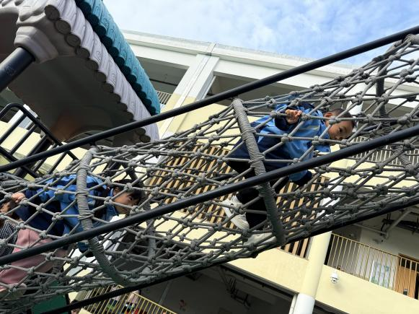 | 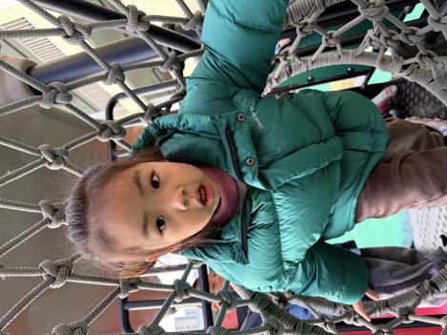

※区域游戏篇
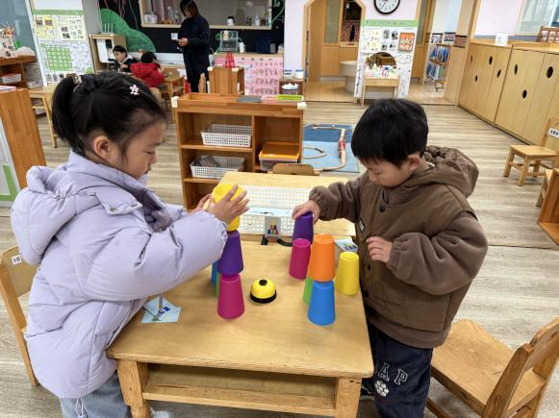 | 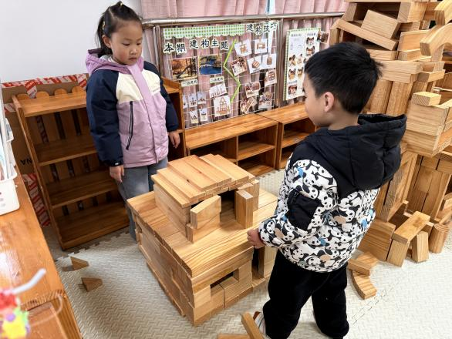
曹钰欣、沈梓诺在玩对战叠杯游戏，两人观察图卡上杯子的排列方式，调整杯子的位置，率先完成者按铃，获得一张图卡。 | 陈佳奕和陈宥和在地面建构区搭建房子，先用平铺的方法搭地基，再用垒高围合的方法搭上层，还用架空的方法流出门和窗的位置。
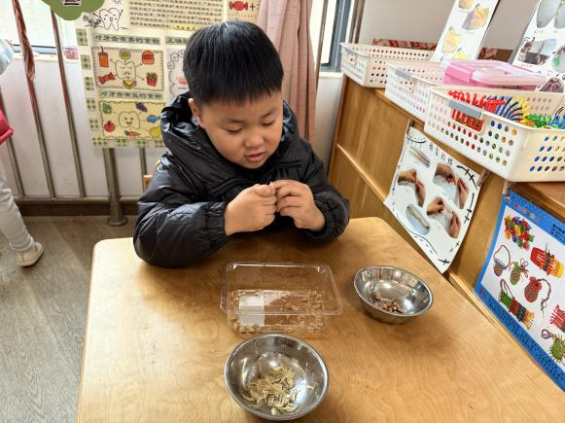 | 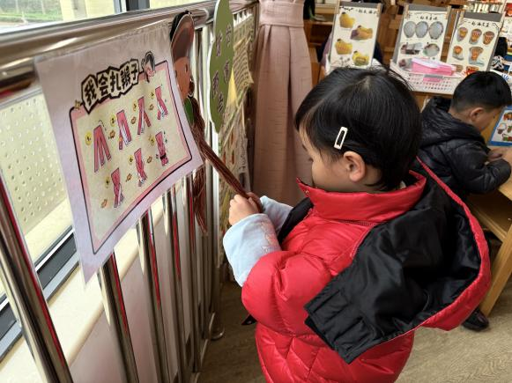
詹俊辉在生活区，把橙子种子的外衣剥开，把里面的种子取出来，准备种植。 | 高昀棋 在生活区玩我会扎辫子的游戏，尝试用皮筋把辫子绑起来。

※集体活动篇
美术：啄木鸟
啄木鸟是“大树医生”，它有圆形的头、椭圆形的身体、尖尖长长的嘴巴，舌头又细又长，能把树里的害虫一下子勾出来。本次活动主要是引导幼儿观察啄木鸟的基本特征，并且在画出啄木鸟的基本外形的基础上，根据啄木鸟喜欢在树上捉害虫等行为进行大胆创作的活动。
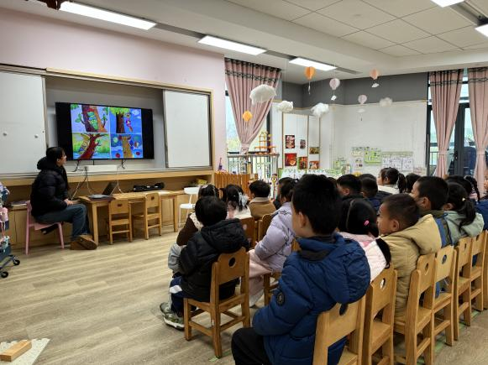 | 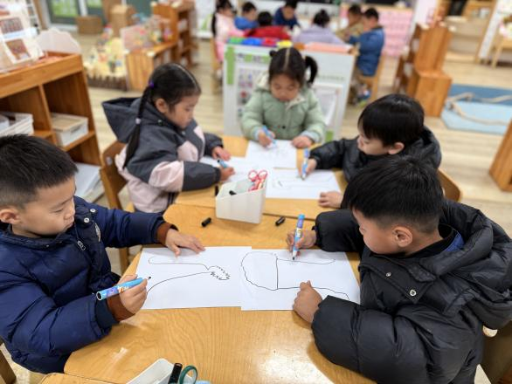
活动中高昀棋、陈琬儿、秦初曈、曹钰欣、余思纯、陆亦萱、陈欣尹、陈诗羽、张子瑶、陈佳奕、蒋芊冉、朱舒窈、陈舒然、刘一航、万靖炘、陆奕果、沈梓诺、陈杭昱、蒋一帆、郭云溪、吕泰麟、傅逸轩、詹俊辉能画出啄木鸟的外形特征，合理布局画面，尝试绘画有情节的作品。

